Peligros de las redes sociales

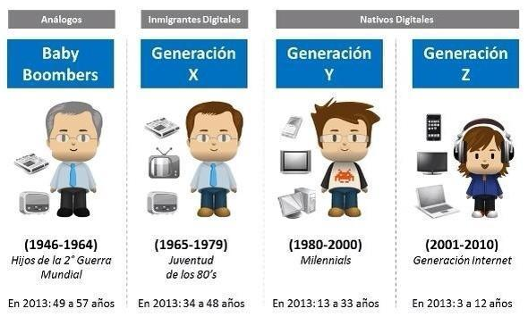
Desde que existe el internet y se ha masificado su uso es que hemos tenido que aprender a convivir con un sinfín de novedades: nuevas fuentes de información, nuevas formas de comunicarse, nuevas formas de comprar y vender, nuevos espacios para conocer personas, etc. Sin embargo, esto conlleva también nuevos peligros frente a los cuales no sabemos muy bien cómo actuar.

Dentro de los nuevos peligros y desafíos que surgen en esta era digital están:
El grooming: es un tipo de acoso por parte de los pedófilos y pederastas. Como tal, el agresor busca persuadir al niño para crear una “amistad”, y de esta manera lograr un acercamiento que le permita obtener imágenes, vídeos con contenido sexual, e inclusive un posible acercamiento físico para abusar sexualmente de la víctima. Ojo: este es un delito en todos sus niveles y debe ser denunciado a la PDI.

EL sexting: consiste en el envío de contenidos de tipo sexual (principalmente fotografías y/o vídeos) producidos generalmente por el propio remitente, a otras personas por medio de teléfonos móviles. De esta actividad puede surgir el grooming o el cyberbulliyng. Ojo: Una vez que se sube una foto a internet es imposible desaparecerla

El cyberbullying: El ciberbullying es el uso de medios de comunicación digital (como la internet y mensajes de texto) para hacer que otra persona se moleste, se sienta triste o tenga miedo, y usualmente, de forma repetida. Algunos ejemplos de ciberbullying son: enviar mensajes instantáneos o en un chat para herir a una persona, publicar fotos o videos vergonzosos en las redes sociales y crear rumores en línea. Ojo: las consecuencias de este tipo de acoso pueden ser incluso peores que cualquier otro acoso escolar, llevando a sus víctimas hasta el suicidio.
¿Cómo proteger a nuestro niños/as de estos nuevos peligros digitales?

Como adultos debemos trabajar en dos focos principales:
Primero en instruirnos en las nuevas plataformas digitales en las que se mueven nuestros hijos, intentar comprender lo que más podamos del mundo digital actual y las implicancias que traen.

Segundo, y lo más importante, es generar la confianza con nuestros hijos/as. Para esto es fundamental mantener una comunicación fluida, en donde el foco, no es sancionar o saber todo lo que hacen, sino, más bien comprender con quien y como se relacionan, para tratar de aconsejar y guiarlos/as desde la experiencia, y el día de mañana, cuando tenga un problema o una situación que los aqueje, sean capaces de comunicarse y así poder actuar para generar las protecciones necesarias y restaurar su tranquilidad.

Esta y más información en: http://www.internetsegura.cl/familia/charla-pdi-ninos-ninas-tecnologia/

